Infos 5^{H}C
2026/2027

La classe se situe dans le pavillon F, au milieu à gauche, dans la salle F1.01.

Les enseignant.e.s
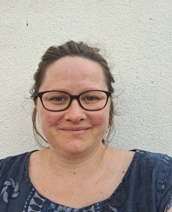  Sarah Johner Rossier | 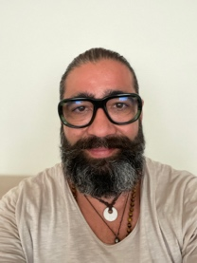  Sergio Lucas

Jours de travail des enseignant.e.s
 | lundi | mardi | mercredi | jeudi | vendredi
matin | Sarah | Sarah | Sergio | Sarah | Sergio
après-midi | Sarah | Sarah | congé | Sarah | Sergio

Grille horaire de la semaine
 | lundi | mardi | mercredi | jeudi | vendredi
matin  7h50  ↓  11h35 | eCOLE |  | eCOLE |  | eCOLE
Pause de midi
après-midi  13h40  ↓  15h30 |  | ECOLE | congé | ECOLE | 

SPORT
Tous les vendredis après-midi de 13h40 à 15h30 à la Villa-Thérèse. Rendez-vous à 13h20 dans la cour de l’école de la Heitera. Retour à 15h30 dans la cour de l’école de la Heitera.
Sergio fait les trajets avec les enfants depuis la Heitera.
MATERIEL : habits de sport, baskets avec semelle blanche pour l’intérieur, linge de douche.

NATATION
Mardi matin de 10h à 11h30à départ de l’école à 9h50, retour à l’école 11h45-50.
MATERIEL : maillot de bain, linge, bonnet de bain si cheveux longs.

1 septembre 26 | 22 septembre 26 | 12 janvier 27 | 20 avril 27
8 septembre 26 | 15 décembre 26 | 23 mars 27 | 27 avril 27
15 septembre 26 | 5 janvier 27 | 13 avril 27 | 4 mai 27

APRES-MIDI SPORTIF (APS)
Lundi de 13h40 à 15h30
MATERIEL : habits de sport, baskets pour l’extérieur, selon indication.
PATINOIRE : combinaison, gants (Pour la patinoire, rdv à 13h20 dans la cour de l’école)

14 septembre 2026 | 4 janvier 27 | 19 avril 27
26 octobre 26 | 1 février 27 | 14 juin 27
23 novembre 26 | 8 mars 27 | 28 juin 27

ACTIVITES CREATRICES
Jeudi de 7h55 à 9h35
Pour ces leçons, la classe sera également prise en charge par Mme Simone Winiger.

